Appcan

[Hybrid混合应用开发、移动平台，](http://www.appcan.cn/)html+安卓

**易技项目开发过程学习笔记，基础**

## 流程与了解

|  |  |  |
| --- | --- | --- |
| 1 | ? 安装配置 |  |
|  | 在这个阶段，开发者需要下载和配置开发环境。并下载所用调试移动终端对应的AppCan Player程序用于后期调试。 |  |
| 2 | ? 开发 |  |
|  | 在这个阶段，开发者需要建立自己的项目工程，并根据需求，参考示例代码和文档，编写应用。 |  |
| 3 | ? 调试和测试 |  |
|  | 在这个阶段，开发者使用AppCan模拟器测试应用的展示效果和测试应用功能。也可使用AppCan Player测试应用在真机上得表现。 |  |
| 4 | ? 发布 |  |
|  | 开发者测试玩应用后可以把应用发布给最终发布给最终用户使用。 |  |
|  | AppCan应用是使用HTML5开发的基于AppCan中间件运行的移动应用程序。目标程序分为两个类别。 |  |
|  | 主应用和插件应用两类 |  |
| 5 | ? 主应用 |  |
|  | 使用AppCan平台开发的，可以跟其他原生应用一样安装的程序。 |  |
| 6 | ? AppCan开放平台应用 |  |
|  | 作为AppCan主应用的扩展，可以在主应用中的我的空间下载安装的应用。 |  |
|  | 主应用和AppCan开放平台应用的开发流程基本一致，只是在最终生成发布时有所差别 |  |
|  |  |  |
|  | **andorid_iphone** |  |
|  | AppCan是一个可以用于进行跨平台应用开发的系统，每个应用默认都适配于Andorid、iOS平台。而Symbian平台接口和能力稍有差别（？），因此在项目构件时，项目构建向导会默认建立Android_iphone和symbian目录，其中andorid_iphone目录下作为标准适配应用代码路径。开发者完成调试后，可以拷贝android_iphone目录下地所有文件到symbian路径下，使用AppCan player for S60进行测试后，使用AppCan云端打包服务器，编译可在Symbian平台运行的应用。 |  |
|  | **css** |  |
|  | AppCan应用的默认样式表格存放路径，存储了AppCan UI框架需要的资源等信息。用户自定义的样式和样式用到的相关资源也可放到此路径下 |  |
|  | **js** |  |
|  | js路径存放了AppCan框架用到的默认脚本文件，用户的脚本文件也可放到此路径。 |  |
|  | **config.xml** |  |
|  | AppCan应用的默认配置文件。 |  |
|  |  |  |

## 布局

|  |  |  |
| --- | --- | --- |
| 竖向 | -webkit-box-orient:vertical |  |
|  |  |  |
| 横向 | <div style="display:-webkit-box;width:200px;border:1px solid blue"> |  |
|  | <div style="-webkit-box-flex:1;background:#E00;position:relative"> |  |
|  | <div style="position:absolute;width:100%;height:100%;">aaaa </div> |  |
|  | </div> |  |
|  | <div style="-webkit-box-flex:2;background:#0EE;position:relative"> |  |
|  | <div style="position:absolute;width:100%;height:100%;">bbbb </div> |  |
|  | </div> |  |
|  | <div style="background:#0E0">cccc </div> |  |
|  | </div> |  |
|  |  |  |
| 反向 | -webkit-box-direction:reverse; |  |
|  |  |  |
| 对齐 | -webkit-box-align:center; |  |
|  | 通过在父元素中设定这个属性，当子元素横向排布时，可以使子元素间实现上边界对齐、中线对齐和下边界对齐的效果 |  |
|  | 如果是纵向排列时，那么可以实现子元素左边界对齐、中线对齐和右边界对齐。 |  |
|  |  |  |
|  | -webkit-box-pack:center; |  |
|  | 通过在父元素中设定这个属性，当子元素横向排布时，可以使子元素间左边界对齐、中线对齐和右边界对齐 |  |
|  | 如果是纵向排列时，那么可以实现子元素间上边界对齐、中线对齐和下边界对齐的效果。 |  |
|  |  |  |
|  | 父元素中只包含一个子元素，混合使用-webkit-box-align和 -webkit-box-pack可以使子元素实现居左上、居中上、局右上等9个方位的定位。 |  |
|  | 弹性BOX架构可以同时兼容流式布局，即当所有子元素都没有设定弹性份数时，父元素可以被子元素自动撑开 |  |
|  |  |  |
| 子元素变化 | 在上述代码中所有子元素都未使用box-flex定义弹动属性，容器div也未设定高度，此时，容器div的高度为三个子元素的高度和，并且随着子元素的高度变化而变化 |  |
|  | ub 元素采用弹性BOX布局 |  |
|  | ● ub-rev 子元素反序排列 |  |
|  | ● ub-con 在子元素中加入一个容器，用于避免内容引起子元素大小变化。 |  |
|  | 对应CSS代码为position:absolute;width:100%;height:100%; |  |
|  | ● ub-ac、ub-ae 子元素垂直居中对齐和尾对齐 |  |
|  | ● ub-pc、ub-pe、ub-pj 子元素水平居中对齐、尾对齐和两端对齐 |  |
|  | ● ub-ver 子元素纵向排列 |  |
|  | ● ub-f1 ub-f2 ub-f3 ub-f4 子元素占用区域份数 |  |
|  | 通过上述类，我们可以完成各种各样的排版布局，极大地降低学习难度和元素排版复杂度，使代码更加简练。 |  |
|  |  |  |
| css | 屏幕高度(up)，使用弹性盒子布局(ub)，它的子元素纵向排列(ub-ver)。 |  |
|  | 设定容器的下边框为灰色(ubb b-gra)，，文字色为黑色(t-bla)，，容器是一个list条目(lis) |  |
|  | 缩略图大小(lis-th)，定义了缩略图的显示方式(ub-img)和缩略图图片资源(im |  |
|  | 容器宽度为弹性(ub-f1)，容器也采用弹性盒子布局(ub)，容器中的元素采用纵向布局(ub-ver)。 |  |

皮肤-元素的美化

a all

t top

b bottom

r rights

l left

h height

w width

c center

## 学习视频

|  |  |
| --- | --- |
| appcan要先看问大哥，实在看不懂在看视频 |  |
| （1）AppCan 初级工程师所有知识点； |  |
| （2）AppCan 特效UI； |  |
| （3）CSS3复杂动画效果； |  |
| （4）AppCan高级插件使用方法； |  |
| （5）AppCan JS SDK本地存储模块高级操作； |  |
| （6）AppCan JS SDK窗口模块高级操作； |  |
| （7）AppCan JS SDK浮动窗口模块高级操作； |  |
| （8）AppCan JS SDK文件上传模块高级操作； |  |
| （9）AppCan JS SDK网络请求模块高级操作； |  |
| （10）AppCan Mbaas接口创建及使用； |  |
|  |  |
|  |  |
| 别人在系统学习js。。。 |  |
|  |  |
|  |  |
| 《AppCan初级工程师》学员考核标准-V8.6 |  |
|  |  |
| 试题范围： |  |
| （1）WEB 前端知识【HTML5,CSS3,JAVASCIRPT】； |  |
| （2）AppCan 创建及同步项目流程； |  |
| （3）AppCan 模拟调试、断点调试及真机调试流程； |  |
| （4）AppCan 云端打包流程； |  |
| （5）AppCan UI 基础框架； |  |
| （6）AppCan UI 组件操作； |  |
| （7）AppCan 基础插件使用方法； |  |
| （8）AppCan JS SDK 本地存储模块基本操作； |  |
| （9）AppCan JS SDK 窗口模块基本操作； |  |
| （10）AppCan JS SDK 浮动窗口模块基本操作； |  |
| （11）AppCan JS SDK 文件上传模块基本操作； |  |
| AppCan 初级工程师学员考核标准 |  |
| （12）AppCan JS SDK 网络请求模块基本操作； |  |

## 功能代码

### 滑动slide

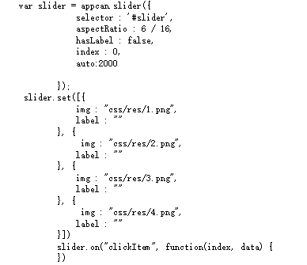

### 窗口切换

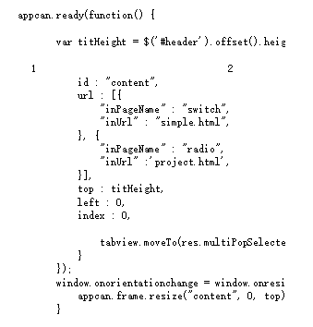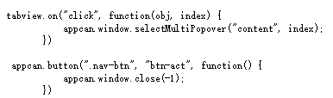

### 打开窗口

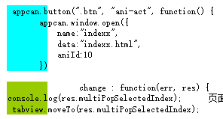

### 其他

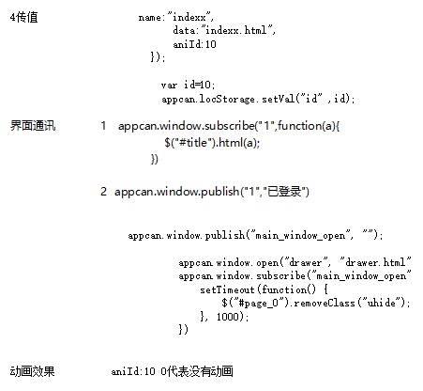

### 登录

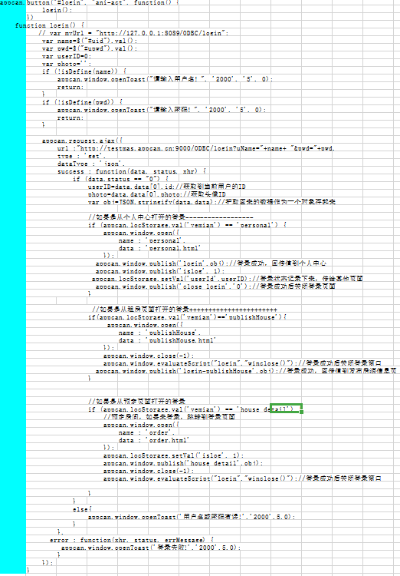

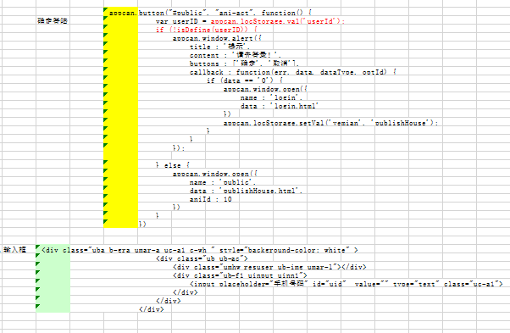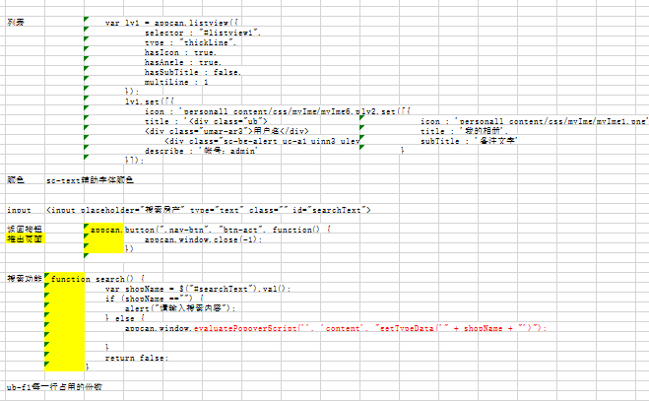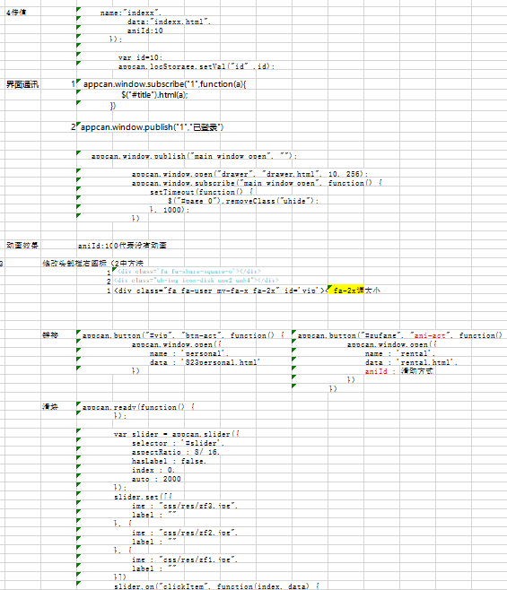

## 学习资源

其他一些资源见sereny的百度云

链接：https://pan.baidu.com/s/1gcz5cH-CKHnFYB5qLiZ02g

提取码：1hts

